На земле Коми…
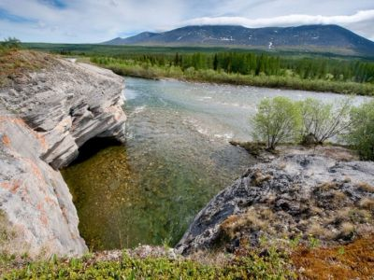
Новомученики и Исповедники Российские на земле Коми просиявшие
1. Взгляд в историю
Коми православная берет начало со времен святителя Стефана Пермского, который в 1383 году создал первую пермскую епархию в Усть-Выми. Образование епархии для Коми края по сути обозначало присоединение к Московской Руси. Усть-Вымь стала административным и религиозным центром огромного края и центром проведения московской политики на северо-востоке. Дальнейшее просвещение зырян после смерти святителя взяли на себя приеемники Стефана Пермского Герасим (1416 – 1443), Питирим (1443 – 1445) и Иона (1456 – 1470), святые мощи которых покоятся в Усть-Вымском Михайло-Архангельском мужском монастыре.
В 1492 году Иван III передал Пермской епархии приходы в Вологде. И епархия стала состоять из трех: Пермской Вычегодской, Пермской Великой и Вологодской, а епископы делились на Пермских и Вологодских. Начиная с Филофея, епископы стали жить в процветающей Вологде, предпочитая ей тогда уже заброшенное поселение Усть – Вымь. В 1657 году Пермская епархия была преобразована в Вятскую епархию. К началу 17 века Коми край имел 31 приход, 54 церкви и 7 часовен. Монастыри в Коми не получили распространения, за исключением двух погостов, которые основал святитель Стефан Великопермский в Вотче и Усть – Выми. В то время в Коми насчитывалось всего лишь 8 монастырей – пустыней.
На судьбу православной Коми повлиял церковный раскол в 17 столетии. Идеологов старообрядчества ссылали в Коми край. Старообрядцы появились сначала в Печоре, постепенно обосновываясь по всему краю Коми. К концу 19 века они составили серьезную оппозицию русской православной церкви.
С развитием церковной архитектуры изменялись строения храмов и церквей края Коми, деревянные постройки заменялись на каменные. Земля Коми просвещалась духовно, и красивейшие церковные строения украшали селения и города. Так, к 1916 году в Коми насчитывалось 84 каменных и 93 деревянных храмов и более 200 часовен. Приходы относились территориально к нескольким епархиям: Вологодско – Тотемской епархии, Архангельско – Холмогорской, Вятской и Пермской епархиям.
Приход к власти большевиков коренным образом изменил жизнь церковных организаций. Русская Православная церковь была в оппозиции к советской власти, идеологией которой стал атеизм. Декрет об отделении церкви от государства, школы от церкви (в 1918 году) вызвал протест православных общин, в том числе Коми края, т.к. лишал церковь собственности и прав юридического лица. В 1918 – 1920 гг. прокатилась первая волна террора против церкви и священнослужителей. В 1918 г. были закрыты Кылтовский и Ульяновский монастыри и ряд церквей.
Новый удар был нанесен в 1922 году. У церковных общин было изъято 4 фунта золота и более 34 пудов серебра. Многие ценности пропали безвозвратно. Закрывались монастырские храмы, а насельников выселяли и арестовывали. По единству церкви нанес удар организованный государством «обновленческий раскол». Часть священства под давлением поддержала обновленцев. В 1920 – 1930 гг. в Коми была организована «обновленческая» Коми епархия. Уже в 1920-х гг. автономная область Коми стала местом ссылки духовенства. Так, в 1927 году по данным ОГПУ в Коми отбывали срок 7 епископов и 57 священников. В 1930-е гг. число их резко возросло. В лагерях Коми АССР погибли тысячи священников различных вероисповеданий.
В 1930-е гг. в Коми АССР начались массовые репрессии как против православных, так и против старообрядцев. К 1941 году в Коми было закрыто 112 православных храмов и не осталось ни одного прихода. Более 50 храмов были полностью разрушены. В остальных же устроили детские сады, клубы или склады.
Только после войны в Коми крае было разрешено открыть 3 православных храма в с. Кочпон, Ыб, Айкино и молитвенный дом в г. Ухте (который был закрыт в 1961 г.). До 1980-х гг. число храмов оставалось неизменным. Православные приходы были объединены в Коми благочиние Архангельской епархии.
После 1985 года отношения между Церковью и государством нормализовались. К 1995 году в Коми крае было уже 10 общин и около 20 священнослужителей. В 1995 г. была образована Сыктывкарская и Воркутинская епархия, которую возглавил епископ Питирим (Волочков). Сейчас же в епархии насчитывается 160 возрожденных и построенных храмов, 170 священнослужителей, более 350 православных общин, и 7 монастырей.
.
2. История Троицко – Стефановского Ульяновского мужского монастыря
История монастыря возвращает нас к 16 столетию и к святителю Стефану Пермскому, который на этом месте основал пустынь во имя Спаса Нерукотворного. Однако в связи с частыми набегами воинствующих язычников – вогулов пустынь была разорена после кончины святителя. И лишь в 17 веке, точнее в 1667 году, монах Филарет вместе с четырьмя сыновьями испросил благословения у Патриарха на восстановление Ульяновской пустыни. Таким образом род Тюриных (фамилия монаха Филарета и его сыновей) послужил возрождению святого дела, начатого веком назад святителем Стефаном.
Во второй половине 18 столетия пустынь в с. Ульяново стала безприходным погостом. А в 1866 году на этом месте был учрежден мужской общежительный монастырь. По определению Святейшего Синода монастырь был назван Троицко – Стефановским и стал настоящей жемчужиной Церкви в Коми крае. Развивалась святая обитель 57 лет, до революции 1917 года.
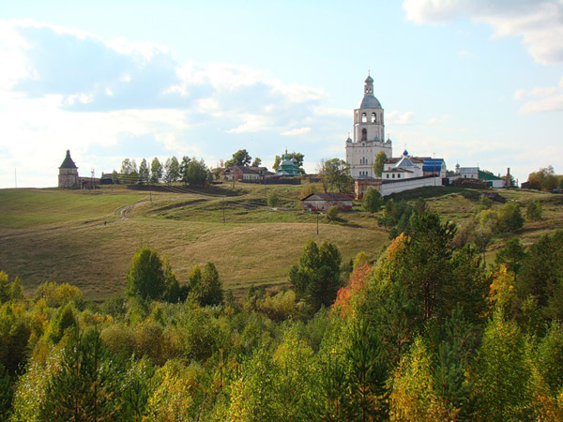
С приходом большевиков к власти Ульяновский монастырь потерял свои земли. С первых же дней власти делали попытки захватить мельницу и имущество монастыря. С 1 января 1919 г. хозяйство монастыря официально принадлежало сельхозучилищу, хотя самого училища как такового не существовало. В октябре того же года были арестованы настоятель игумен Амвросий (Морозов), казначей иеромонах Мелетий (Федюнев), эконом иеромонах Тихон (Лапшин) и еще три монаха из числа братии. Позже их сослали в Великоустюжский Северодвинский концлагерь, где они находились до мая 1920 года. В обители было изъято все продовольствие и 500 пудов хлеба.
Досрочное освобождение всех арестованных монахов в Коми области было связано с рядом амнистий 1920-1922 гг. Существовала проблема нехватки продовольствия в переполненных тюрьмах. Выйдя из заключения, почти каждый из насельников возвращался в Ульяновскую обитель. Однако, застав в монастыре полнейший развал, они не задерживались и возвращались, как правило, в родные села.
В 1929-1930 гг. советское правительство проводило политику изъятия церковных колоколов под предлогом нехватки меди. С колокольни Ульяновского монастыря был сначала сброшен 16-тонный «праздничный» колокол, который был отлит в Ярославле и пожертвован монастырю благотворителем в 1904 году, а затем и все остальные колокола. А с 1931 года началось настоящее расточение монастыря. Был разрушен величественный Троицкий собор, совершено надругательство над монастырским кладбищем, окружавшем церковь Успения Пресвятой Богородицы.
3. Мученики и исповедники на земле Коми
.Игумен Амвросий (Морозов)
Ульяновские монахи стали первыми, кто пострадал за православную веру, на зырянской земле. Настоятель монастыря игумен Амвросий (Морозов) после возвращения из концлагеря переехал на жительство в г. Усть – Сысольск (Сыктывкар), где до конца 1930 года служил в качестве приходского священника в одной городской церкви. В 1930 году отец Амвросий был арестован по обвинению в сокрытии валюты, а вернее, нескольких серебряных монет. Суд приговорил его к трехгодичной ссылке в Северный край, в состав которого, собственно, и входила Коми АССР. Бывший настоятель вновь оказался в Усть – Куломском районе. После своего освобождения в 1933 году отец Амвросий служил в Свято – Казанском храме деревни Кочпон за городом Сыктывкар, так как тот храм, где он служил раньше, отдали обновленцам.
Следующий арест последовал 4 августа 1937 года по доносу о том, что о. Амвросий устраивает сборища церковников и ведет активную антисоветскую деятельность. Допросы, длившееся до 19 августа в Сыктывкарской тюрьме НКВД, не дали никаких результатов. Но показаний двух «свидетелей» было достаточно, чтобы дело перешло на рассмотрение тройки НКВД. 19 августа Морозов Амвросий Фадеевич, 1873 года рождения, бывший игумен, дважды судимый, обвиненный по статье 58 п.10 ч.1 УК РСФСР, был приговорен к расстрелу. Через два дня, 21 августа 1937 года 64-летний отец Амвросий сподобился принять мученическую кончину и был расстрелян в пригороде Сыктывкара.
Иеромонах Платон (Колегов)
В период гражданской войны исполнял обязанности настоятеля Ульяновского монастыря. После освобождения из заключения в 1925 году поселился в с. Часово Сыктывдинского района, где вплоть до 1937 года служил приходским священником в местной церкви. В 1937 г. отец Платон был снова арестован НКВД и отправлен в Сыктывкарскую тюрьму. Одновременно с ним арестовывают священника Александра Ильича Тюрнина по обвинению в контрреволюционной деятельности. Уже через месяц у них выбили частичное признание в несуществующих преступлениях. 15 августа 1937 года по приговору тройки НКВД отца Платона и отца Александра расстреляли. Иеромонаху Платону было 72 года, а иерею Александру – 64.
Иеромонах Мелетий (Федюнев) и монах Виталий (Туркин)
Оба монаха проживали в с. Кужба, что в 20 км от монастыря. В сентябре 1937 года они были арестованы органами НКВД по обвинению в контрреволюционной деятельности и ведением антиколхозной пропаганды. После 19 дней ареста им был вынесен приговор: Федюнева Мелетия Михайловича расстрелять, дело сдать в архив. Туркина Виталия Ивановича заключить в исправительный лагерь на 10 лет. Через два дня иеромонах Мелетий был расстрелян, а монах Виталий скончался в лагере Ухтапечлаг через два месяца.
Иеромонах Иоаникий (Латкин)
С 1925 года исполнял обязанности приходского священника в с. Корткерос Сыктывдинского района. В 1937 году был арестован за то, что однажды на рыбалке сказал предположение о том, что «колхозы, вероятно, скоро развалятся и что советская власть на грабеже крестьян далеко не уедет», а также припомнили его идею сбора подписей за открытие храма. Тройке НКВД вполне хватило этого, чтобы вынести приговор 78-летнему священнику и заключить его в исправительный лагерь сроком на 10 лет.
Еще несколько бывших монахов Ульяновского монастыря отбывали свой срок в первой половине 1920 – х гг., но избежали репрессий и трудились весь остаток своей жизни в Ульяново в хозяйстве сельхозтехникума. Это иеродиакон Зосима (Яборов), монах Африкан (Глебов), монах Моисей (Туркин), послушники Василий Васильевич Забоев и Николай Алексеевич Шучалин.
Начатое в 1930-х гг. разрушение построек архитектурного комплекса Ульяновского монастыря по инерции продолжалось вплоть до 1969 года. Лишь в 1994 году архитектурный комплекс монастыря, вернее, все, что от него осталось, был передан Русской Православной Церкви для создания мужской обители.
4. Свято – Казанский храм в Сыктывкаре
Самый знаменитый храм в Сыктывкаре – Свято – Казанский – расположен на берегу реки Сысола в деревне Кочпон. До 1901 года на месте храма располагалась часовня во имя святых праведных Прокопия и Иоанна Устюжских Чудотворцев. Летом 1901 года во время великой жары случился большой пожар в деревне Кочпон и все деревянные построения сгорели. Часовня вместе с православной утварью тоже сгорела, за исключением Казанской иконы Пресвятой Богородицы. Священством и прихожанам это событие было воспринято как Божий знак и было принято решение строить храм в честь Казанской иконы Божией Матери. 19 сентября 1906 году построенный храм был освящен в Свято – Казанский храм. Чудотворный образ Казанской Пресвятой Богородицы и ныне находится в храме.
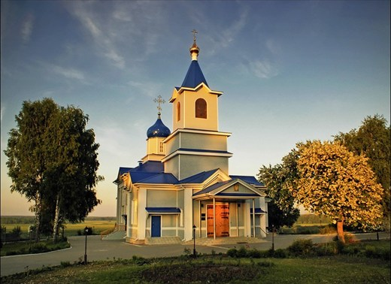
Во время гонений на Русскую Православную Церковь Свято – Казанский приписной храм стал трагическим местом и пристанищем для гонимых советской властью монахов, священников и верующих мирян. Вокруг храма поселялись преследуемое священство и духовенство, и даже архиереи. Среди таких ссыльных был святитель Герман, епископ Вязниковский.
5. Священномученик Герман (Ряшенцев) епископ Вязниковский
Уроженец Тамбова, рожденный в купеческой семье (10.11.19883 г.), владыка Герасим посвятил свою жизнь служению Богу и людям. Он был рукоположен во епископа Волокаламского, викария Московской епархии 27 сентября 1919 года, в день Воздвижения Креста Господня. Во время гонений на Церковь епископ Герман был пять раз арестован. Первый арест произошел 19 февраля 1921 г. Его заключили в Бутырскую тюрьму вместе с другими епископами и духовенством за «затмение умов простого народа».
22 апреля 1922 года епископ Герман был освобожден под подписку о невыезде, но в июле того же года его арестовали в его московской квартире и сослали в ссылку в г. Туркуль Каракалпакии. 14 января 1928 года епископ получает разрешение на въезд в Москву и 26 июня получает назначение на епископство в Вязники. На Вязниковской кафедре он прослужил только 4 месяца.
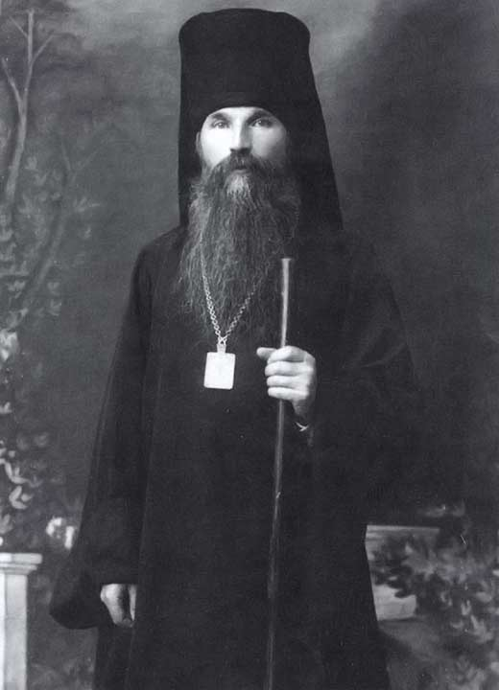
14 декабря 1928 года епископа Германа арестовывают в Вязниках и ссылают в Соловки. Там он заболевает тифом, а после сменяет 12 мест назначений. 15 января 1933 года в день памяти Серафима Саровского епископу Герману предлагают уехать в Арзамас. Он воспринял это как подарок от преподобного и принимает предложение, прекрасно понимая, что в Москву его не пустят.
В начале марта 1934 года епископа снова арестовывают по обвинению «за поднятие авторитета религии и сплочение духовенства Арзамаской епископии». Его вместе с епископом Серапионом и еще десятью обвиняемыми ссылают в северный край. Епископ Серапион получил пять лет ссылки, а владыка Герман – три года. Некоторые обвиняемые по этому делу получили три года концлагеря.
В мае 1934 года владыка Герман приезжает в село Кочпон Сыктывкара, где служит регентом в Казанском храме до последнего своего ареста по доносу. Нужно отметить, что в Кочпонском Казанском храме тогда пели ссыльные монахи. В Кочпоне владыка Герман знакомится с епископом Павлом (Флоренским). В 1936 году многие ссыльные уехали по домам, так как закончился срок ссылки. Епископ Герман также планировал, что будет делать после ссылки. Но 24 февраля 1937 года его арестовывают в пятый и последний раз по обвинению в контрреволюционной деятельности. Была изъята вся переписка владыки с его духовными детьми. Его благословение на «тайный постриг» верующей жительницы Великого Устюга вызвало особое подозрение у большевиков.
24 мая был готов обвинительный приговор, а 13 сентября 1937 года тройка при УНКВД Коми АССР вынесла смертельный приговор. 15 сентября епископ Герман вместе с соузниками были расстреляны в Сыктывкаре. На месте расстрела узников ныне расположен аэропорт.
6. Преподобномученица монахиня Елизавета (Ярыгина)
Родилась в крестянской семье в 1879 году в с. Сафроново Яренского уездп Вологодской губернии (ныне Архангельская область, Ленский район). В 1918 году была пострижена в монахини в Кылтовском Крестновоздвиженском женском монастыре, где была послушницей. После закрытия монастыря служила псаломщицей в Сретенской церкви села Выльгорт Сыктывдинского района Коми АССР. 4 августа 1937 года матушка Елизавета была арестована под обвинению в контрреволюционной деятельности и распространении слухов о скором конце советской власти. Тройка при УНКВД Коми АССР приговорила монахиню к расстрелу и 12 сентября 1937 года матушка Елизавета была расстреляна в пригороде Сыктывкара.
.7. Прославление новомучеников и исповедников Российских на земле Коми просиявших
.На 54 заседании Синодальной комиссии по канонизации святых Московской Патриархии, которое сосотоялось 1 октября 2001 года, рассматривались материалы, присланные Епископом Сыктывкарским и Воркутинским. К канонизации в лике новомученников и исповедников Российских было представлено 45 подвижников.
Члены Комиссии не нашли препятствий для общецерковного прославления в лике новомученников и исповедников Российских:
Епископа Вязниковского Германа (Ряшенцева) (10.01. 1876 – 15.09.1937)
Регент Свято-Казанского храма с. Кочпон, по делу «Священная дружина»
Священника Стефана (Ермолина) (22.05.1891 – 15.09.1937) Крестовоздвиженской церкви с. Тентюково, по делу «Священная дружина»
Священника Палладия (Попова) (1879 – 23.09.1937) Сретенской церкви с. Гам Ижемского района
Священника Иоанна (Попова) (20.06.1865 – 23.09.1937) Иоанно – Предтеченской церкви с. Керчомья Усть – Куломского района
Иеромонаха Платона (Колегова) (1865 – 15.08.1937) Настоятеля Троице-Стефановского Ульяновского монастыря с. Часово Сыктывдинского р-на
Иеромонаха Мелентия (Федюнева) (1871 – 23.09.1937) Казначея Троице-Стефановского Ульяновского монастыря с. Кужба Усть-Коломского р-на
Священника Иоанна (Павловского) (28.01.1876 – 18.09.1937) Богородничей церкви с. Мошьюга Ижемского р-на с. Галово Ижемского р-на
Священника Николая (Шумкова) (04.11.1886 – 21.08.1937) Вознесенской церкви с.Ыб Сыктыдвинского р-на
Священника Григория (Бронникова) (27.01.1876 – 31.08.1937) Богоявленской церкви с. Селиб Удорского р-на
Священника Николая (Доброумова) (24.12.1876 – 25.08.1937) Вознесенской церкви с. Дон Усть-Куломского р-на
Священника Всеволода (Потеминского) (30.03.1870 – 19.09. 1937) Николаевской церкви с. Семуково Усть – Вымского р-на
Священника Димитрия (Спасского) (21.01.1877 – 19.09. 1937) Спасской церкви с. Усть – Нем Усть – Куломского р-на
Монахини Елизаветы (Ярыгиной) (1879 – 12.09.1937) Крестовоздвиженского монастыря с Кылтово Княжпогостского р-на
Мирянина Ефима (Кочева) (1867 – 18.09.1937) старосты Сретенской церкви с. Выльгорт Сыктывдинского р-на.
Собор новомучеников и исповедников Российских состоялся 6 октября 2001 года, где все представленные выше подвижники были прославлены.

